SIVI ÖLÇÜSÜ BİRİMİ LİTRE
Efe ‘nin annesinin yaptığı pastaya bir litre süt koyması gerekiyor.Tenceredeki sütten nasıl bir litre süt ayırabilir?
Sütü göz kararı döksün.
Su bardağı ile dört bardak kadar süt koysun.
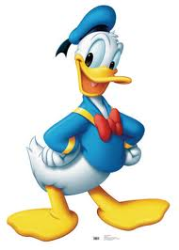
Arkadaşlar fikirleriniz güzel ama bunlar bize gerçek ölçüm sonucunu vermezler.Bu ölçümlerin hepsinin sonucu farklı çıkar.İyi ki standart bir sıvı ölçme aracımız var.Bu standart sıvı ölçü birimini ülkemize getiren Atatürk ‘e sonsuz teşekkürler.

* Standart sıvı ölçü birimi litredir.
*Litre kısaca ‘’L’’sembolü ile yazılır.
*Sıvı maddelerin miktarlarını (su, süt, benzin, sirke, yağ, kolonya, meyve suyu, sıvı yağ, benzin, ispirto, ayran gibi) litre ile ölçeriz. *Litrenin yarısı olan ölçü birimi yarım litredir.
*Bir litrede iki tane yarım litre vardır.
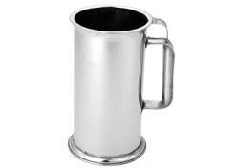
Litre Yarım litre yarım litre
1/2litre 1/2litre
Aşağıdaki litre ile ölçülen ürünleri işaretleyin.
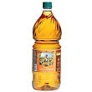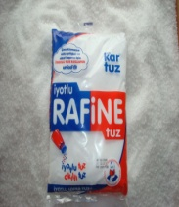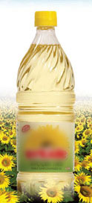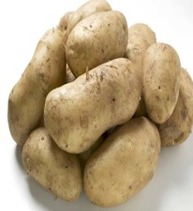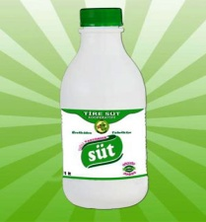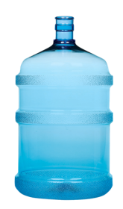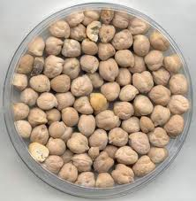
( ) ( ) ( ) ( ) ( ) ( ) ( )
Aşağıdaki kapların bir litreden az ya da çok sıvı madde alabileceklerini altlarına yazın.
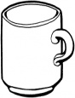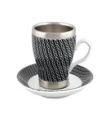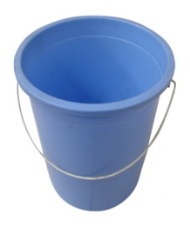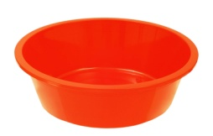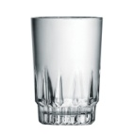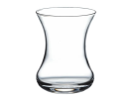
……………….. ……………. ………………. …………………. …………………. ……………….. ……………….. ……………
Aşağıdaki dönüşümleri yapınız.
*1L =2 yarım litre 2 L =……yarım litre 4L =……yarım litre 7 L=……yarım litre 12 L =…….yarım litre
(1 x 2 =2 ) (2 x 2 =…..) (….x …..=……) (…..x…….=……) (……..x…….=……)
*2 yarım litre=1 litre 6 yarım litre=…..L 10 yarım litre=…..L 16 yarım litre=……L 20 yarım litre=……..L
(2 : 2 =1 ) (6 : 2 =…..) (10 : …..=………) (…… : ……=……) (……. : …….=……)
*1 litre su ile 5 su bardağı doldurulursa 15 sürahi kaç bardak doldurur?.........................................................................

*5bardak su 1 litre ederse 45 bardak su kaç litre eder?...................................................................................................

Litre ile ölçülenleri işaretleyin.

Sıvı ölçü birimi ……………’dir.
Yarım litre, ……. L ile gösterilir.

Litre, kısaca …….. ile gösterilir.
2 yarım litre, …… Litre yapar.





